Braas Achat 12V Anthrazit Doppelwulstziegel

BMI Deutschland BRAAS

Eigenschaften

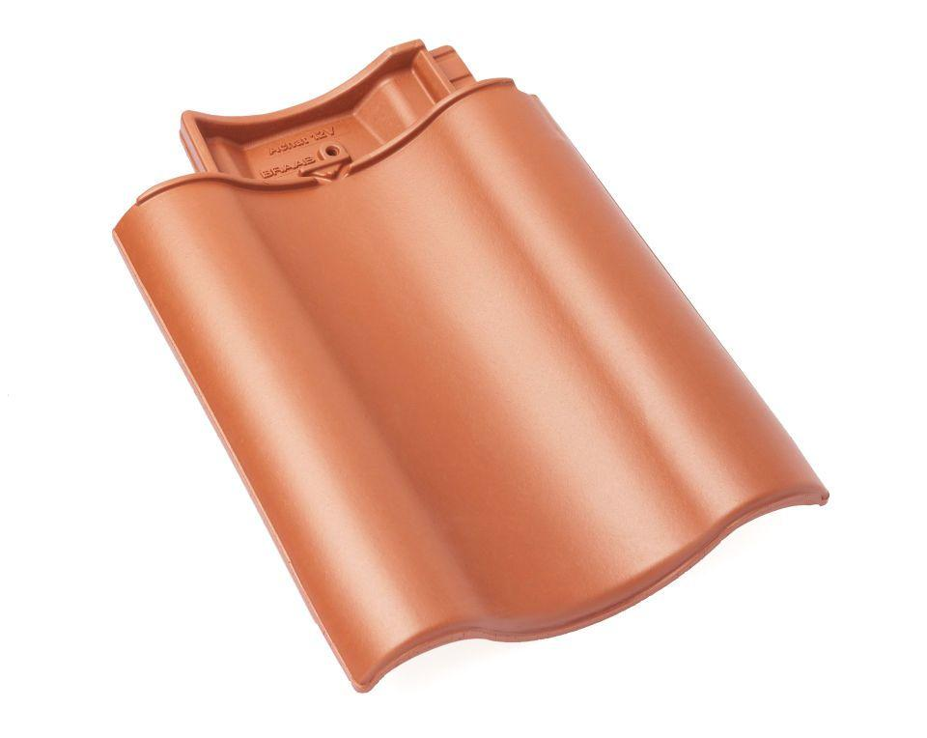

GTIN:

4019503125789

HAN:

09010408

Art Formziegel

Doppelwulstziegel

Farbton

anthrazit

Format

Ganzer Ziegel

Oberfläche

engobiert

Breite (mm)

330,00

Länge (mm)

449,00

Farbtonbezeichnung Hersteller

Anthrazit